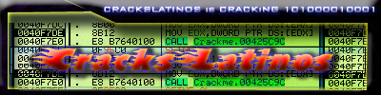

CracksLatinoS! 2006

-* UnPackMe_UnOpix 1.10*-

Programa | UnPackMe_UnOpix 1.10
Download | FTP de Ricardo
Descripción | Packer
Herramientas | OllyDbg Parcheado4 + PETools RC7 + ImpREC 1.6
Dificultad | A ver.. es fácil si das con la tecla, jeje..
Compresor/Compilador | UnOpix 1.10/FASM
Protección | Packer
Objetivos | Desempacar manualmente
Cracker | SyXe’05 Fecha: 11/11/06
Tutorial nº | 5º concurso.

-** Introduccion **-

Buenas a todos los CracksLatinos, nos volvemos a ver las caras aunque sea a través de un texto, jeje.. pero eso está bien, buena señal ☺

En esta ocasión nos vamos a centrar en los concursos que venimos haciendo, justamente en el concurso 109 en su tercer nivel (nivel3) que es el que me ha tocado hacer el tute.

Por todo ello.. aquí estamos, je

-** Explorando el objetivo **-

Sabiendo esto sólo nos queda echarle un vistazo a la víctima con PEiD 0.94 a ver si nos reconoce lo que tiene:

Nada no lo reconoce, miremos con RDG Packer 0.6.5 Beta a ver si lo reconoce, en Modo M-A nos dice absolutamente NADA, o sea se queda la pantallita en blanco.

Pues vale, vamos a cambiarle el RadioButton al Modo M-B y después pulsamos en DETECTAR a ver si tenemos más suerte:

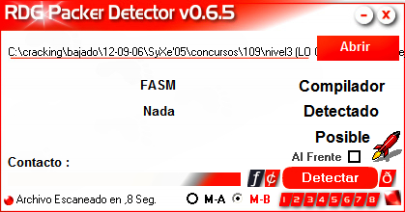

Pues tampoco, nos dice el lenguaje en que fue programado el crackme (UnPackMe), pero bueno en cualquier caso nos fiaremos de Ricardo y si allí dice que es un UnOpix pues será UnOpix!

-** Desempacando **-

Pues bien, llegó el momento más esperado del tute "el desempakado" en este momento ya tengo el dumpeado, pero voy a hacer como Ricardo en la parte 56, es decir, iré tratando de contar todo lo que he ido haciendo hasta llegar a la solución final, mostrando los hostiazos que me he llevao y to eso, je..

Los que han leído tutes anteriores saben que personalmente me encanta escribir a la par que realizo el trabajo, pero ¿porqué? Pues porque así se muestra todo el camino recorrido desde el comienzo hasta el final, quedando un tute de puta madre y que cualquiera puede seguir sin dificultad, además de mostrar métodos e ideas que se le van ocurriendo a uno sobre la marcha. En este caso haremos eso mostrar todo o gran parte del camino recorrido hasta llegar a la solución FINAL sip? Pues ale palante :D

Cerramos ambos analizadores (PEiD y RDG) y abrimos un Olly, de momento con muy pocos plugins:

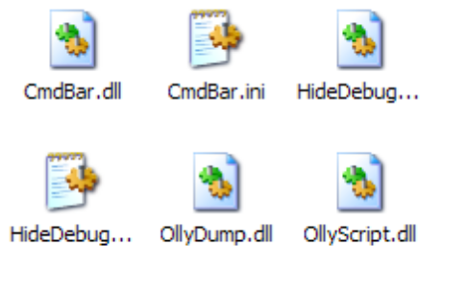
De momento iremos con estos, si luego necesitaramos alguno más pues se lo ponemos y seguiríamos. Recordad que estamos trabajando con un Olly modificado por el maestro Ricardo llamado Parcheado4 que evita el bug de "Illegal Instruction" no sé si será necesario para este packer, pero por si acaso nos curamos en salud, y digo esto porque si alguien intenta seguir el tute que tenga en cuenta con qué Olly estoy trabajando aquí sip?

Bueno he de decir que en mi máquina antes de llegar al EP sale esto:

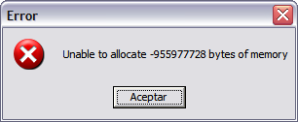

Joer! No puede ubicar en memoria un número negativo?? de bytes, jejejeje.. lo nunca visto pero bueno, lo aceptamos y para en el EP:

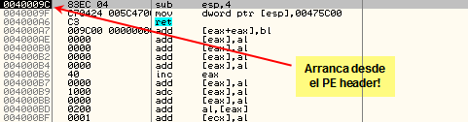

Vale, más cosas raras, de entrada el EntryPoint no está en la sección del packer como sería lo normal sino en el PE header (cabecera) del archivo ejecutable, con PE Tools desde TOOLS-PE EDITOR, seleccionamos el UnPackMe y en la siguiente pantallita apretamos el botón SECTIONS y ya podemos ver sus secciones:

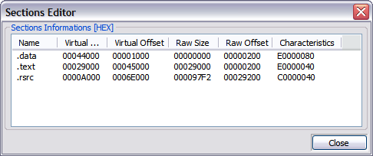

Sabemos que los editores no suelen mostrar la sección del header (cabecera) que ocupa los primeros 0x1000h bytes del archivo, y es allí desde donde arranca el crackme empakado, otra curiosidad es que vemos que está antes la sección .data que la .text, normalmente esta última es la que alberga el código enecutable del archivo, peeeeeeero como todos sabemos se le puede dar el nombre que queramos a las secciones, por lo tanto no le damos valor a este detalle, solo es una curiosidad.

Bien sigamos, si damos RUN en Olly (F9) vemos que no corre

Quedó RUNNING, hasta aquí todo correcto pero si esperamos unos segundos en lugar de aparecer el UnPackMe (crackme de aquí en adelante) vemos que quedó como congelado, si esperamos unos segundos se nos queda la cara de bobo al ver que no hay código¡!!!!!!!!!

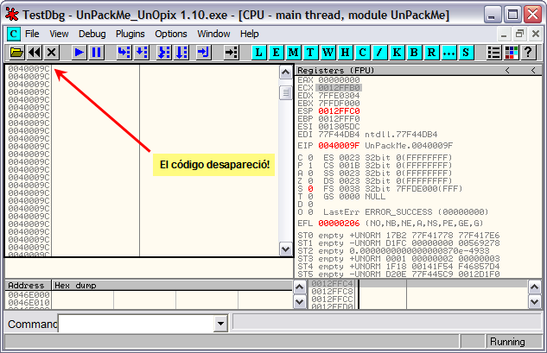

Pues vaya que bien! Volveremos a probar, pero esta vez mientras queda RUNNING pausamos Olly con F12 y... ocurre lo mismo! joer pues si que va a dar guerra esto, grrrrrrr.. tampoco hay datos en el Dump ni en el snack (pila) ??

Si probamos a recargar con CTRL+F2 nos tira otro error diciendo algo así como "Unable to terminate process "UnPackMe_UnOpix 1.10. Operating system reports error ERROR_ACCESS_DENIED". O sea, que además de no poder correrlo no puede ni cerrarlo, je.. y en el cartel nos dice eso mismo que no lo puede cerrar y que el propio Sistema Operativo (S.O) se encargará de generar un informe del mismo.

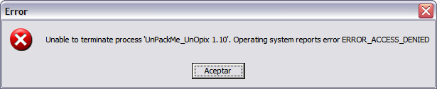

La forma de cerrar Olly será a la Brava, picando en el Aspa de la X o bien con ALT+X y aun así nos tira el mismo error pero se termina cerrando el crackme y Olly.

Cambiando de táctica..

Eso es lo que haremos, podríamos probar a cargar la VMWare y/o trabajar con WINDBG pero no quiero, lo voy a intentar igual con Olly, está claro que debe de ser algún truco antidebug que esconde entre el código del packer, lo siguiente que haré será tratar de hacer una traza y luego mirarla :D

Vamos a ello, cargamos el crackme en Olly y detenidos en el EP picamos el botoncito de los puntos suspensivos:

Se abre otra ventanita donde picamos con el botón derecho y elegimos LOG TO FILE, le damos un nombre como TRAZA.TXT y dejamos correr Olly con CTRL+F11 (Trace Into) para que entre en los CALL, Olly quedará así

Esto significa que está ejecutando código con F7 y escribiendo en el TXT cada línea que ejecuta (esto es el trazador que Olly incorpora). Veremos si en esta ocasión da resultado, cuando veamos que el código desaparece, así como la zona de datos (dump) y de pila (stack) es el momento de cerrar la traza. Pulsamos el mismo botón de antes de los puntos suspensivos y picamos con el botón derecho y CLOSE LOG FILE. Ya está, ya tenemos los datos de lo que ejecutó, el archivo resultante es bastante pesado 28,2 MB esto es porque ejecutó bastante código. El mismo Olly nos da la aclaración de lo que ejecutó:

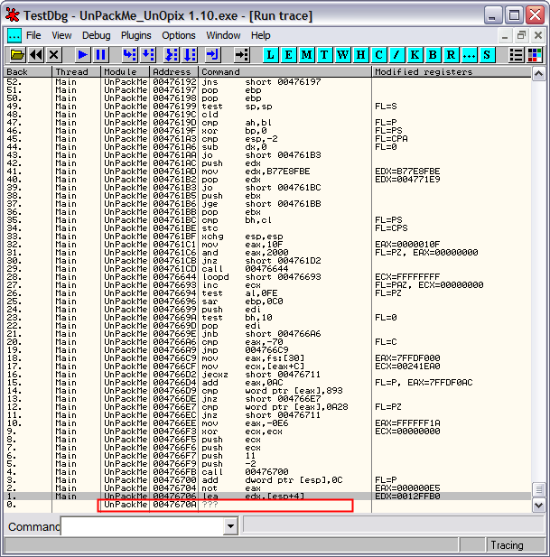

Vemos que ejecutó código normalmente hasta llegar a :0047670A donde debe haber algo que le hace perder los papeles.

Cerremos Olly con ALT+X y aceptamos el cartel de error, lo volvemos a abrir y desde el EP hacemos un GOTO->EXPRESSION y ponemos esto:

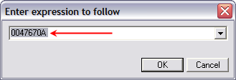

Pulsamos OK y nos lleva a la zona, pero está toda encriptada como se puede ver en la siguiente imagen:

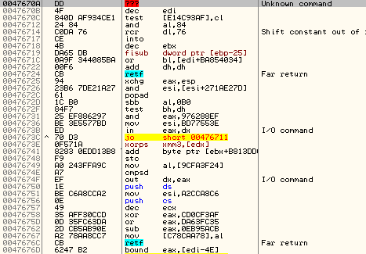

La línea perseguida tiene los bytes 0xDDh en este momento, vamos a ponerle un Breakpoint, picamos sobre ella con el botón derecho y seleccionamos un BP on Memory Access:

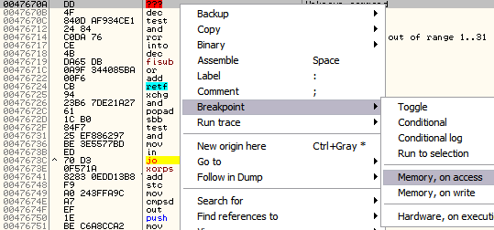

Pulsamos ahí, damos RUN y Olly en seguida para aquí:

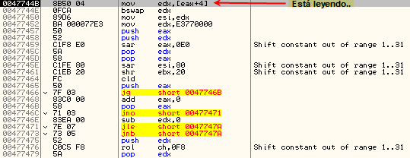

La barra de estado nos confirma que está leyendo de allí:

Como no está ejecutando seguimos.. apretamos F9 otra vez y vuelve a parar, esta vez en otra dirección:

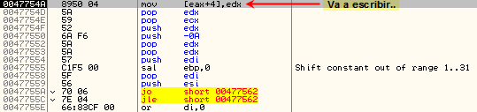

La barra de estado nos lo vuelve a confirmar:

Pues nada, tampoco es lo que buscamos, apretamos F9 y vuelve a parar:

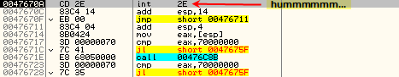

Ahora sí estamos donde queríamos, jeje.. ese INT2E vuelve loco al Olly, grrrrrrrr.. buscando por Google algo de info encontré esto:

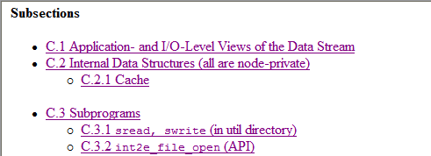
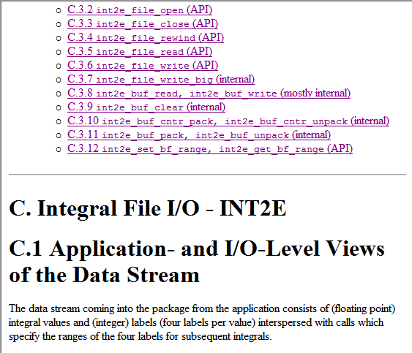

Y bueno una parrafada de la que no cojo ni papa ?? pero bueno al menos lo intenté, aunque eso si, de poco me sirvió ;(

Seguí la búsqueda y di con algo más entendible:

INT 2E - Execute Command Using Base Level Command Interpreter (Undocumented DOS 2.0)
DS:SI = pointer to command string to be executed
returns nothing ???
- causes the base level COMMAND.COM to execute a command as if it
were typed from the keyboard
- the transient portion of COMMAND.COM must be loaded if not resident
- first byte of the string contains the string length, inclusive
- command string must be terminated with a CR
- all registers including SS & SP are destroyed; SS & SP should be
preserved in your own code segment
- can be used to modify parents environment with SET command
- incompatible under some software multitasking systems
- before returning to the parent program this interrupt will
attempt to execute the "current" batch file (if the parent or
any ancestors were invoked from a batch file. This can cause
remaining lines in a batch file to execute before the parent
program finishes and fragment memory

En cualquier caso sigo sin comprender bien su utilización, u todavía menos en un crackme, jeje.. está claro que el autor del mismo lo hizo para confundir al debugger de alguna manera y de hecho lo consigue, pues si lo ejecutamos fuera de Olly si que funciona.

Otra posibilidad sería probar con WINDBG pero la fiaca no me da como para ponerme a buscarlo entre la jauría de carpetas que tengo y luego instalarlo, etc, etc..

Inclusive encontré otro enlace:

http://www.delorie.com/djgpp/doc/rbinter/id/65/42.html

donde no decía demasiado ☹

*******//
Category: other operating systems
Flags: Undocumented function, available only in protected mode
INT 2E - Windows NT - NATIVE API

EAX = function number (see #02586)
EDX = address of parameter block
Return: ???

Si pico en el enlace #02586 me lleva a una larga lista de parámetros:

)
Values for Windows NT NTOS function number:
000h AcceptConnectPort (24 bytes of parameters)
001h AccessCheck (32 bytes of parameters)
002h AccessCheckAndAuditAlarm (44 bytes of parameters)
003h AddAtom (8 bytes of parameters)
004h AdjustGroupsToken (24 bytes of parameters)
005h AdjustPrivilegesToken (24 bytes of parameters)
006h AlertResumeThread (8 bytes of parameters)
007h AlertThread (4 bytes of parameters)
008h AllocateLocallyUniqueId (4 bytes of parameters)
009h AllocateUuids (12 bytes of parameters)
00Ah AllocateVirtualMemory (24 bytes of parameters)
00Bh CallbackReturn (12 bytes of parameters)
00Ch CancelIoFile (8 bytes of parameters)
00Dh CancelTimer (8 bytes of parameters)
00Eh ClearEvent (4 bytes of parameters)
00Fh Close (4 bytes of parameters)
010h CloseObjectAuditAlarm (12 bytes of parameters)
011h CompleteConnectPort (4 bytes of parameters)

Y así hasta 0xD3h, ughhhh que mala pinta tiene, tendría que estar un buen rato estudiando TODO esto para saber exactamente QUÉ hace esta interrupción, así que de momento pasaremos al atake por otro lado ☺

Buscando soluciones...

Pues eso es, dado que no soy programador y apenas entiendo inglés esa info no me ayuda demasiado que se diga, entonces me dejo de historias y paso a otros métodos, probaré formas de superar ese INT2E como sea y que Olly pueda continuar ejecutando código a partir de él inclusive probando con el método universal de "ensayo y error" si hiciera falta.

Lo que hice en primer lugar fue NOPearlo:

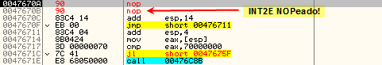

Y al dar RUN Olly paraba aquí:

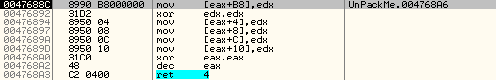

Si miro la barra de estado veo:

Si la paso con SHIFT+F9 Olly muere ☹

Tras muchas pruebas NADA me daba resultado, estaba claro que ese INT2E hace que el debugger busque o espere algo que no encuentra, al final hablando con dapaf vía MSN al que le envío un gran abrazo (gracias amigo) me comentó que había una forma bien sencilla de correr el crackme bajo Olly, así que utilizaré ese método, pongo un HE en el INT2E para parar allí cada vez que reinicie Olly (por si acaso). Luego llegao hasta él y me detengo:

La cuestión es saltear ese INT2E como sea, por alguna razón si hago un NEW ORIGIN HERE en la siguiente línea 0x0047670C Olly muere, y dapaf me avisó que haciéndolo en el JMP sí que corría.

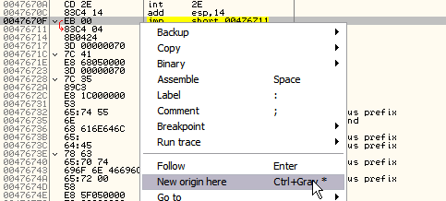

Y prosigo la ejecución a partir de 0x0047670F y apreto F9, sale esto:

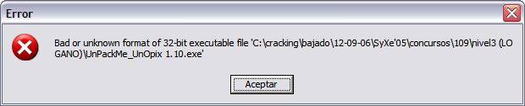

Lo acepto y aparece el crackme, jejejeje..

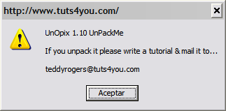

Buuuuuuuuuuuuuffff, menos mal, finalmente corre y como curiosidad os diré que aún NOPeando el INT2E más la siguiente línea del ADD ESP,14 no funciona, pero.. porqué? Pues porque aparentemente el autor ha agregado una protección del tipo CRC32 (o similar), esto se descubre NOPeando ambas líneas y colocando un BPM ON ACCESS en los 0x90, de esta manera se descubre el pastel:

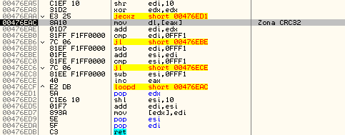

Ahí esta leyendo dichos bytes, jeje.. y después salva el resultado:
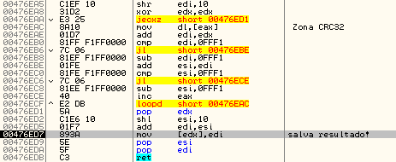

Ahí está, lo podemos ver en el dump:

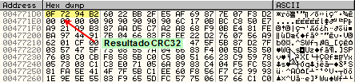

Ahí está, quedó 0xB294720F (creo que esta captura esta tomada con la zona modificada ahora no estoy seguro) pero no importa pues el método es este, después retorna al CALL padre desde donde hizo la llamada y le hace un XOR al resultado del CRC, siguiendo este hilo se puede localizar la comparación y saltearla, o quizá desencripte código con él pero como no indagué más no llegué a verlo puesto que el crackme ya corre en Olly y con esto es más que suficiente ;)

Rematando la faena..

Así es señores, como ya sabemos hacer correr el crackme en Olly es cuestión de plantarnos en el OEP y dumpear, nos quedamos cuando hicimos el HEW ORIGIN HERE hacia 0x0047670F, nos vamos al mapa de memoria con ALT+M y le ponemos un BPM ON MEMORY ACCESS a la sección de código (la siguiente al PE header) y damos RUN, Olly para aquí:

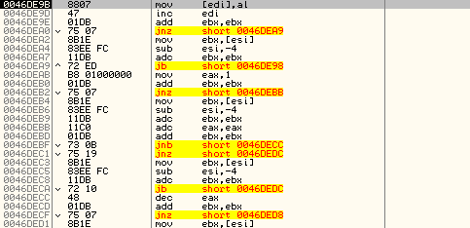

Parece el típico loop desencriptador, parece que vamos bien, paró por ESCRITURA (on writting), en este momento EDI==401000 y si vamos dando RUN irá aumentando de a 1 y parando en esta zona, entonces quitamos provisionalmente el BPM y encontramos un POPAD, le colocamos un BP:

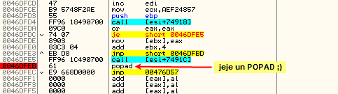

Damos RUN y Olly se detiene por el BP que pusimos:

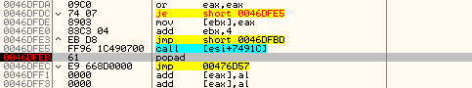

Quitamos el BP por si acaso y pasamos el JMP que nos lleva a otra rutina, la vamos traceando y vemos que revisa que no haya ningún BP en el OEP en esta línea:

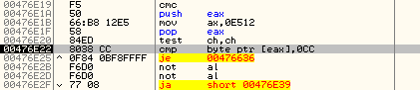

Si miramos los registros en este momento vemos:

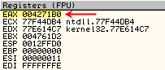

Sabemos que el UnPackMe de Teddy Rogers tiene este OEP==4271B0, como no hay BP continúa sin tomar el JE, esto nos va bien porque no mucho después nos encontramos con el salto al OEP ;)

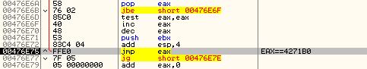

Lo seguimos y..

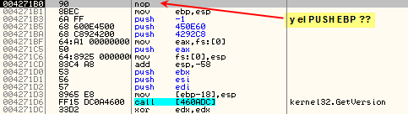

Ya estamos con cosas raras, ahí falta un PUSH EBP, si miramos el stack vemos que no empujó nada:

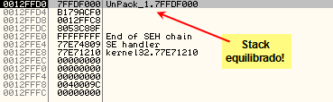

Para alucinar!!!! Pero bien será otro truco sucio ?? como ya no me fio ni un pelo le pongo yo mismo el PUSH EBP y listos:

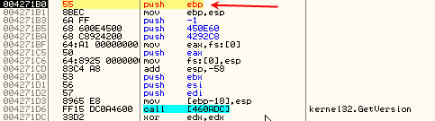

Ahora trataré de dumpear a ver si se puede porque ya antes vimos que se automodificó y destrozó la estructura de la cabecera, solo hay que mirar en el mapa de memoria y allí veremos que aparece todo el crackme en una única sección:

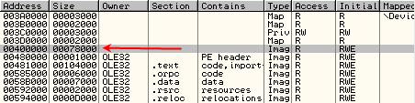

Si miramos de dumpear con OllyDump vemos que los campos BASE OF CODE y BASE OF DATA están ambos a cero:

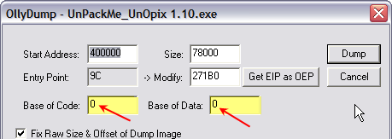
Se pueden editar a mano y no habría problema pero en estos casos es preferible dumpear con una herramienta externa tipo LordPE, PE Tools, etc.. aquí utilizaré PE Tools RC7:

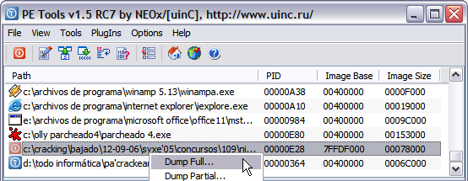

Pero me quedo con dos palmos de narices¡!!!!!!!!

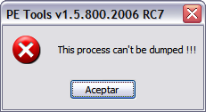

Si lo intento con LordPE me pasa lo mismo:

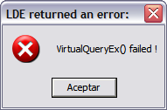

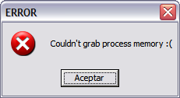

Y bueno, pupe me deja un dumpeado de 0 KB y sin código (ni si quiera tiene icono), grrrrrrrrrrr… la cosa se está poniendo fea!!!

Hagamos una cosa, podríamos abrir el cracke con la cabecera aún sin modificar en otro Olly y hacer un binary copy/binary paste para copiar la cabecera correcta y tratar de dumpear, o bien modificar los valores BASE OF CODE y BASE OF DATA a mano en Olly y tratar de dumpear desde aquí mismo, probaré esto segundo que es más instructivo.

Dumpeando lo indumpeable ;)

Sip, eso haremos esto lo vamos a dumpear si o si, jeje.. abramos otro Olly y carguemos el UnPackMe en él, vamos al mapa de memoria y vemos los valores que necesitamos:

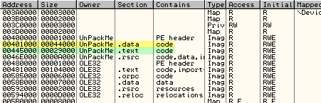

Vemos que el autor del crackme trata de despistar colocando la sección .text (la de código usualmente) en segundo lugar, además de nombrar ambas como CODE como se puede ver, pero la sección de código es la siguiente al PE header diga ahí lo que diga sip?

Tenemos pues:

Sección de código (CODE)
RVA: 401000 ->> offset: 1000

Sección de datos (DATA)
RVA: 445000 ->> offset: 45000

Estos dos valores son BASE OF CODE Y DATA respectivamente, los ponemos nosotros a mano en el primer Olly que tenemos abierto, este segundo ya lo podemos cerrar, ponemos los valores ya:

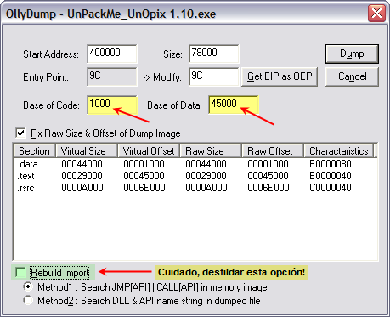

Cuidado de desmarcar la opción REBUILD IMPORT ya que luego lo arreglaremos con el ImpREC, picamos el GET EIP AS OEP y luego DUMP. Ya tenemos un dumpeado como Dios manda con icono y todo.

Abrimos el ImpREC 1.6f y seleccionamos el proceso de la lista donde están los procesos que están corriendo, le ponemos el offset del OEP:

OEP==4271B0 – 400000 (ImageBase) == 271B0

Y picamos en IAT AUTOSEARCH + GET IMPORTS y nos saca todas las APIs correctamente, reparemos el Dumpeado:

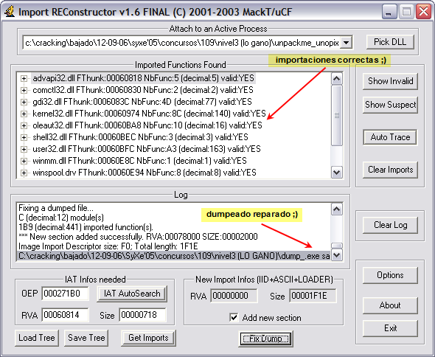

Hacemos doble clic sobre dump_.exe y...

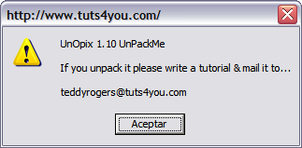

Bueno prueba superada, jeje..

-** Saludos y/o Agradecimientos **-

Sólo me queda saludar a TODOS los componentes de CracksLatinoS SIN EXCEPCIONES, y en especial a mis grandes AMIGOS Ricardo, dapaf, Morales, solid, Mintaka, RedH@wk, Absolom, suei, emadicius, Juan Jose, k0rt, Carlos, txino, DeAth, GUAN, marciano y como no a Ulaterk, MairJr, c40s, Yllera, +NCR y a todo el grupo en GENERAL ;)

También por su puesto a todos aquellos de los que me olvido momentáneamente pero que aquí tienen su espacio XDD

Y sin más me despido hasta el próximo tute, un abrazo..

-** Contacto **-

Pueden contactarme rápidamente en la siguiente dirección de email:

syxe05@gmail.com

Un abrazo
SyXe’05

